藏傳佛教(參考資料)
第三課：藏傳佛教的特色與藏密解碼
黎耀祖博士 2019年6月

甲. 藏傳佛教的特色
一. 由顯入密，顯密雙修
密教是大乘佛教較後時期所發展起來的思想，大約在公元7世紀左右在東北印度的波羅王朝興起。所有思想的發展必須要經過一個不變的規律：凡後起的思想必然會吸納之前的思想，並以之作為基礎來充實、長養及發展自己的思想，形成新的思想體系。藏傳佛教亦不例外，吸收之前原始佛教、般若中觀、唯識如來藏的思想作為理論基礎，在嚴守顯教的戒律之餘再要嚴持密乘三昧耶等戒，再依事部、行部、瑜伽部、無上瑜伽部等「四部瑜伽」來實踐密法，以求三密加持，即身成佛。故此，藏傳佛教各派都有一個共同特點：就是「理論與實踐並行、由顯入密
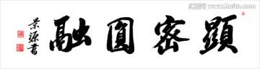
，顯密雙修。」

1. 各派共通的修學內容：四加行
藏傳佛教五大派在修道次第上，都是以小乘、大乘的教義作為修學基礎，如原始佛教的緣起、因果業報、輪迴解脫等思想，大乘空宗的中觀見、有宗的唯識見及如來藏思想，以及大乘佛教所強調的菩提心、慈悲心等，都體現在「四加行」的修習上。當中「四共加行」所觀修的「人身難得」、「生死無常」、「因果業報」、「輪迴是苦」，內容全部都是大、小乘佛教的通義，目的是要對世間諸法有如實的認知，繼而生起出離心，希望能從輪迴中解脫出來。之後，發清淨的菩提心及修「四不共加行」來消業障及積集福德、智慧二種資糧，再以利益一切眾生的心而修習更高層次（無上瑜伽部）的密法，以求取無上佛果。
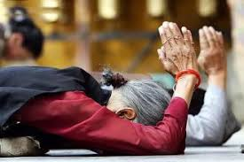

2. 各派皆有「由顯入密，顯密雙修」的修道內容
2.1寧瑪派
在《九乘次第論》中，按不同的見地和修行的差別，將佛法判攝為「九乘」，這九乘的
差別就是寧瑪派所主張由顯入密的修道次第：
第1-3乘為「共三乘」：聲聞乘、緣覺乘、菩薩乘
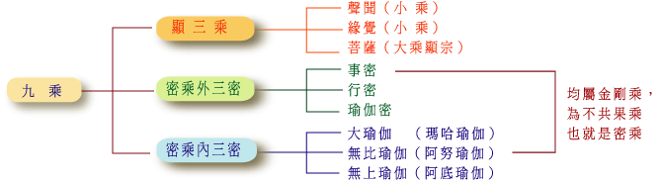
概括了顯教各派的思想，由化身佛釋迦牟尼所開
示。無論是大乘或小乘、顯教抑或密教，同樣都
是以三乘佛法作為修學的共同基礎，目的都是要
斷煩惱、了生死，證得無上菩提得解脫。
第4-6乘為「外密乘」，是由報身佛金剛薩埵所說，屬於密教的思想。這相當於藏傳佛教
「四部瑜伽」的前三部：事部、行部、瑜伽部。

第7-9乘為「內密乘」，為法身佛普賢如來所說，是寧瑪派特有的密法。這相當於藏傳佛
教「四部瑜伽」的第四部：無上瑜伽部。
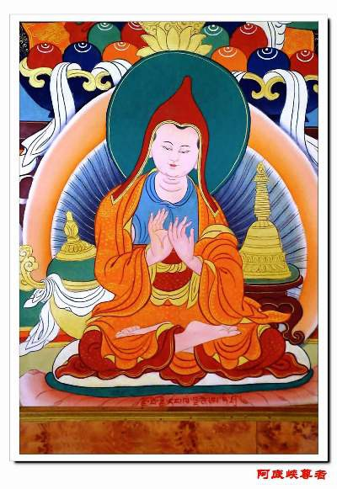
2.2 噶當派
噶當派的思想以顯教為主，在修習的道次第上，強調先顯
後密，以顯教來修心，再以密教來修身。由於噶當派主張由顯
入密，顯密雙修，所以此派所依的經典亦分為顯教與密教兩方
面。另外，阿底峽在《菩提道燈論》中提出「三士道」的學說
，將整個佛教的義理及修行次第歸納為三個層次。「下士道」
即顯教所說的「人天乘」、「中士道」即顯教所說的「小乘」、
「上士道」即顯教所說的「大乘」。
2.3 薩迦派
薩迦派最高的修行法門「道果」就是以顯教的中觀、唯識教理作為基礎，以密法修
持為究竟，根據眾生不同的根器來安立修道次第。在知見上，先以小乘的出離心為修行的起點，透過大乘的唯識見、中觀見，再導入密乘的最高境界：成就「生死輪迴與涅槃解脫的無二見」。在修法上，先修習顯教的「修心」和「止觀」法門，然後才進入密法
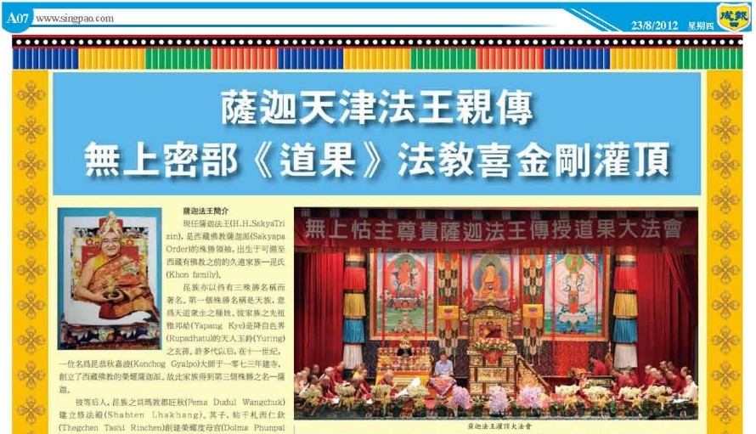
的生起、圓滿二次第。在行持上，極為重視戒律，要嚴持戒律以淨化身心，止惡行善。

2.4 噶舉派
此派以中觀見為理論的基礎，並融合顯教義理來充實本派密法的修行理論。噶舉派
繼承「中觀應成派」的思想，認為諸法的存在本無自性、畢竟空，雖然諸法的存在畢竟
空，但卻不礙緣起。故此，在不壞諸法緣起的大前提之下，高舉中道第一義空的勝義諦
，強調實修實證時要「不著一法」、「不取一法」。
此派以「大手印」為最高的修行法門，當中有顯
密兩種大手印。「顯教大手印」的修持主要在於「修
心」，即修止觀證空性；而「密教大手印」的修持則
著重於「修身」，即是在呼吸、風息（氣脈明點）等生理元素上做功夫，把修行的境界
層層超升突破。
2.5 格魯派
格魯派吸納了噶當派的教義，特別是「三士道」的學說，提倡顯、密二教並重，強調由顯入密的修道次第。
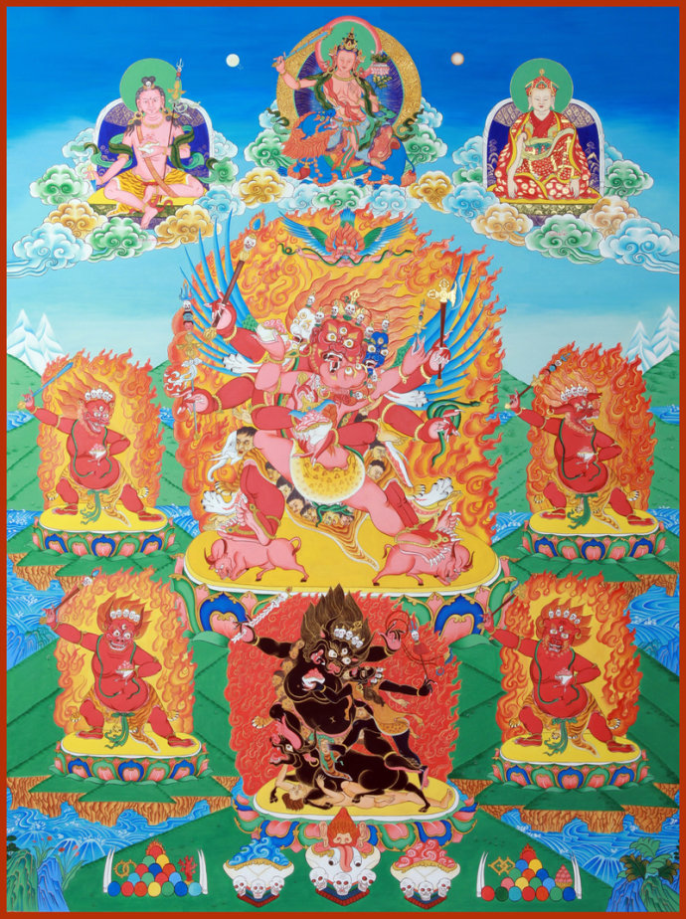
大威德金剛
基本上，此派是以中觀思想與《現觀莊嚴論》作為教義的根本依據，以「大威德金剛」為最高的修行法門。其修道次第為：先學顯教的五部大論作為理論基礎，完成顯教教學後才可進上下密院學習密乘。而密乘的學習則要先修四加行，再學「事相」，如擺供設壇等儀軌，灌頂後再實修「無上瑜伽部」的密法。

二. 政教合一
由佛陀創立佛教開始，僧眾一直以來都很少參與政治的，特別是漢傳佛教，甚少與政治扯上關係，可以說是政教分離的。但是藏傳佛教卻不一樣，僧眾一直以來都與統治者有關密切的關係，發展到後弘時期，各大派參與政治的程度越來越大，薩迦派、噶舉派先後建立地方政權，格魯派最後更建立起政教合一的甘丹頗章政權，統治全西藏。「政教合一」絕對是藏傳佛教的一大特色。
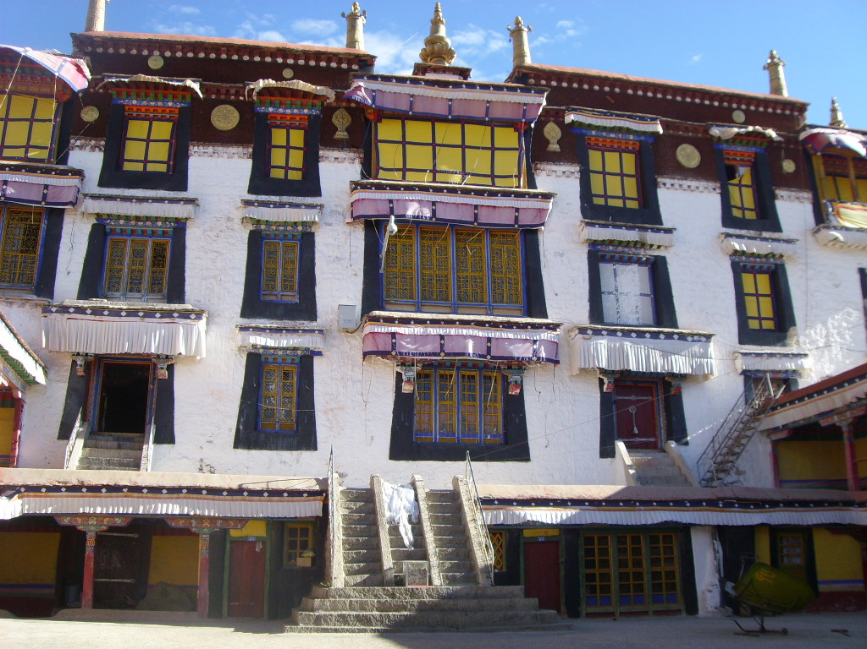
前弘時期的藏傳佛教，由於得到歷代贊普（如松贊干布、赤德祖贊、赤松德贊、赤祖德贊）的大力支持，得以迅速發展，所以佛教跟統治者的關係十分密切和諧，不過，佛教始終仍未參與政治活動或干預吐蕃皇朝的統治。後來，隨著吐蕃皇朝的衰落及崩解，開展了以派別發展為主的後弘時期，各佛教派系與地方勢力相結合，形成政教合一的地方政權。最早出現政教合一的地方政權是吐蕃王室後裔意希堅贊在桑耶寺建立的地方勢力，再有朗達瑪第五代孫柯日在象雄地區建立起的古格王朝。這兩個地方勢力雖然大力弘揚佛法，但佛教派系仍未取得統治上的主導地位，而正式取得統治權的由薩迦派開始。
忽必烈於公元1260年建立起元朝政權後，封八思巴為「帝師」，負責統領西藏，並正式建立起以薩迦派為主導的政教合一地方政權，在元室的支持下，權力達到了頂峰。之後，隨著元朝的衰亡，薩迦派亦失去了在西藏政教上的領導地位，漸漸被噶舉派建立的政權取代。公元1349年，絳曲堅贊推翻了薩迦派在西藏的統治，建立起帕竹王朝，向元朝政府宣告他自己是全西藏的真正統治者。薩迦派雖然在政治上失去了權力，但他的宗教活動仍然是十分活躍的，其教派的傳承一直流傳至今都從未斷絕過。後來，隨著格鲁派的興起，逐漸取代了噶舉派在西藏政治上及宗教上的地位。
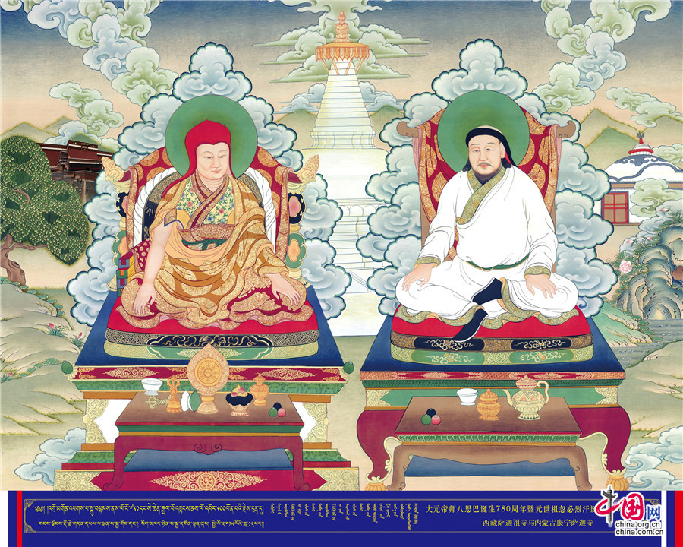
八思巴與忽必烈
格魯派仿效噶舉派的活佛轉世制度，同樣地以活佛轉的辦法來確定其宗教領袖，並保障其法脈可以清淨地、不斷地延續下去。達賴喇嘛與班禪喇嘛是格魯派的兩大轉世活佛，達賴喇嘛負責掌管前藏的宗教事務，班禪喇嘛則主管後藏的宗教事務。滿州人入主中原之後，積極籠絡蒙古、西藏各族的宗教勢力，協助其統治蒙藏各地。格魯派因為得到滿清政府的支持，於公元1642年建立起「甘丹頗章政權」，成為了西藏地區唯一的執政教派。清順治十年 (公元1653年)，第五世達賴喇嘛被大清順治帝封為「西天大善自在佛所領天下釋教普通瓦赤喇怛喇達賴喇嘛」，並賜金冊金印，承認他在藏傳佛教中的領導地位。實際上，這時的達賴喇嘛已同時掌握了世俗與宗教兩方面的實權，成為了西藏「政教合一」之下的真正國王兼法王。
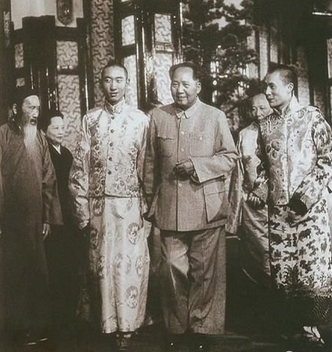
達賴喇嘛與班禪喇嘛
總括而言，「政教合一」是藏傳佛教在後弘時期的一大特色，薩迦派、噶舉派、格魯派都先後建立起政教合一的政權，統治全西藏。那麼，為甚麼在藏傳佛教五大派中，寧瑪與噶當兩派從未登上過統治全西藏的皇者寶座呢？因為寧瑪派形成較早，在公元八世紀左右已經出現，雖然跟統治者的關係一直都很密切，但只限於為當權者提供宗教上的服務及接受賞賜而已；加上早期的寧瑪派是以家庭中父子、兄弟間相傳的方式來傳揚佛法，組織較為鬆散，未能形成地方勢力，況且寧瑪派僧人又不熱衷於參與政治活動，所以在藏傳佛教各派中，寧瑪派跟政治的關係較為疏離一點。至於噶當派，因為他們很少攀附權貴，亦不善於發展經濟
，加上僧俗不分的情況十分嚴重，引致僧眾間戒律鬆弛，無奈地走上了衰落之路，最後更慘被格魯派吞併了。

三. 活佛轉世
活佛轉世制度是藏傳佛教所獨有的，其實佛陀在世時並沒有開示過有活佛轉世，南傳佛教及漢傳佛教亦沒有活佛轉世的傳統，就算同屬密教的真言宗（日本東密）都沒有活佛轉世這回事。可以說，活佛轉世制度是在西藏這片土地上孕育出來的獨有產物。
1. 甚麼是活佛
活佛的藏文為「祖古」或「朱古」（Trulku），意即「化身」，指在修行上有極高成就的得
道高僧死後乘願再來這世間繼續渡化眾生。「活佛」這名稱一般只是漢人對藏傳佛教中轉世聖者的稱呼，西藏人本身是不會稱呼轉世聖者為「活佛」的，藏人除了稱呼轉世聖者為「祖古」之外，很多時會尊稱他們為「仁波切」，即珍寶、人中之寶、智慧之寶的意思。
活佛一般都是由其他修行者或大成就者所認證的，而認證
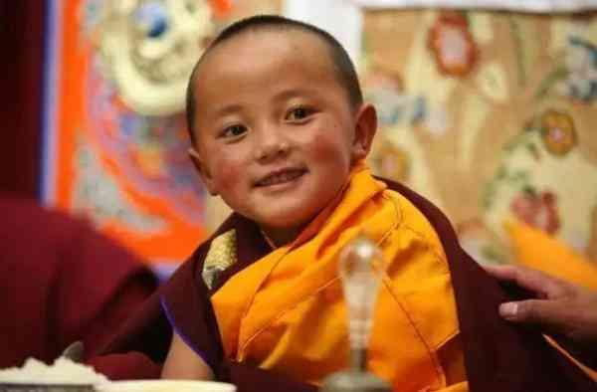
的程序十分之嚴謹及繁複的。久而久之，「活佛轉世」便成為了
藏傳佛教獨有的制度。另外，轉世聖者一般在很年輕的時候已
被認證為某某活佛的轉世，並迎回寺院接受一系列的訓練。由
於他們仍未接受坐床儀式，加上他們仍很年幼，只可以暫時稱
為轉世靈童，待他們接受坐床儀式之後，就可稱為正式的祖古
第幾世的某某仁波切。

2. 活佛轉世制度的確立及各派的爭相仿效
活佛轉世制度是在十二世紀時由藏傳佛教噶瑪噶舉派（Karma Kagyu）所創建的。該派高僧杜松虔巴（公元1110-1170）大約在30歲時依止了岡波巴大師為根本上師，並開創了噶瑪噶舉派。杜松虔巴的學識十分淵博、禪修境界十分之高，在西地區藏非常有名，他在臨終前告訴弟子，說他要在人間轉世，繼續回來渡化苦難的眾生，並留下遺囑及線索，命弟子於他圓寂後去尋訪他的轉世。這樣，杜松虔巴便成為了藏傳佛教中高僧轉世的第一人，亦成為了噶瑪噶舉派傳承中的第一世大寶法王噶瑪巴（Karmapa），噶瑪巴已轉世16次，現在的大寶法王噶瑪巴已是第十七世了，噶瑪噶舉派這個黑帽系的轉世傳承已延續了900多年。噶瑪噶舉派開創了活佛轉世制度之後，各派爭相仿效，而將活佛轉世制度發揚光大的可算是格魯派。格魯派最為人熟悉的兩大活佛轉世系統為達賴喇嘛及班禪喇嘛的系統。
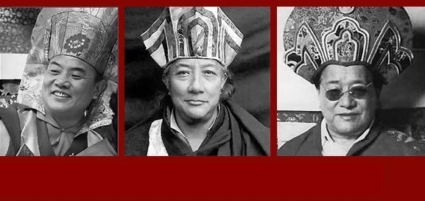
3. 活佛轉世的意義
「活佛轉世」是指某一位得道高僧圓寂之後，再次投胎，轉生重返世間，並繼承自己之前的本性，接續自己的傳承及繼續之前的弘法事業。其實，在藏傳佛教裏，活佛轉世並不是甚麼神秘的東西，只是一個修行人因悲憫眾生而發大願再投生為人，繼續救渡眾生，直至世界壞滅為止。因為有轉世制度，法脈才可以不斷地傳承下來，普渡眾生。
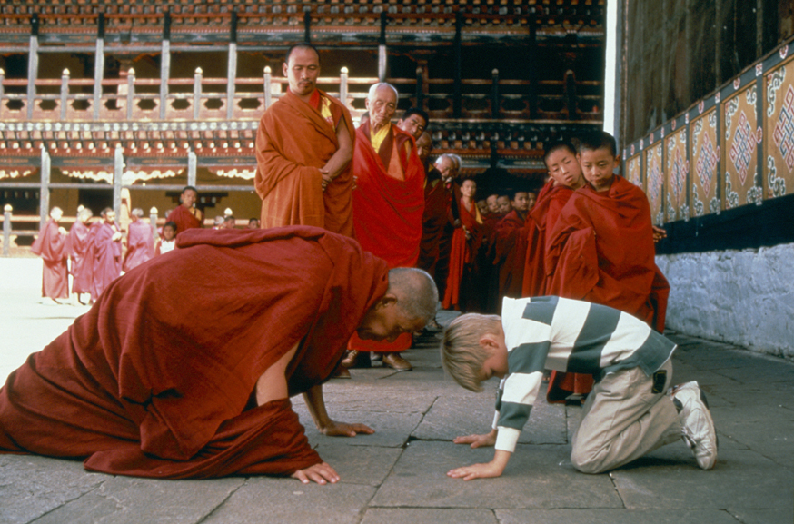

四. 佛法傳承，延綿不斷
在藏傳佛教中，無論是哪一派都十分重視傳承的清淨、純正，希望把佛陀及開山祖師的教法一代一代完整地傳下去，雖經歷千年的時間都沒有滲入其他龐雜及不清淨的思想，這是藏傳佛教的一大特色。為了保持教法的清淨性及正統性，各派都用不同的方法來令教法持續流傳而不斷滅。基本上，藏人會透過法脈傳承、血脈傳承及轉世傳承這三個途徑來維持佛法的清淨性及正統性。事實上，藏傳佛教各派的教法都是有跡可尋的
，可以一直追溯上的，如果沒有傳承或傳承不明的教法，一定不會是藏傳佛教正統的教法。
在藏傳佛教每一派中，都可以找到法脈傳承、血脈傳承或轉世傳承，不過，不同派別對這三種傳承各有不同程度的著重。最古老的寧瑪派最初就是以「法脈」及「血脈」來把教法流傳下來。寧瑪派的開山祖師為蓮花生大士，他回印度後，留下二十五位弟子繼續在西藏弘揚佛法，並發展出五大派。可以說，寧瑪派最初是以師徒間的教授來延續法脈的，後來由於朗達瑪滅佛，故此將教法改為在家庭中以父子、兄弟間相傳的方式來流傳，此時的寧瑪派教法既有師徒間的法脈傳承，亦有父子叔侄間的血脈傳承，「三素爾」祖孫三代是血脈傳承的表表者，他們繼承了前弘期寧瑪派的教法，並將之發揚光大。當噶舉派確立了活佛轉世制度後，寧瑪派亦仿效噶舉派，開展了活佛轉世的教法傳承。
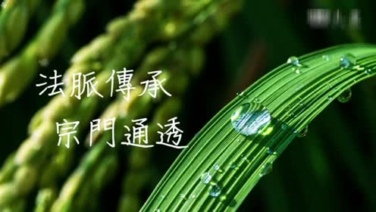
阿底峽大師開創的噶當派，後來雖被併入格魯派之中而令傳承斷絕，不過，被併入格魯派之前的噶當派，其法脈傳承是很清楚明確的。阿底峽把教法傳給弟子仲敦巴，仲敦巴傳給博多哇、京俄哇及普窮哇，再發展出教典派、教授派，之後又再發展出教誡派等傳承。總之，噶當派的教法主要是以師徒之間的法脈來傳承。
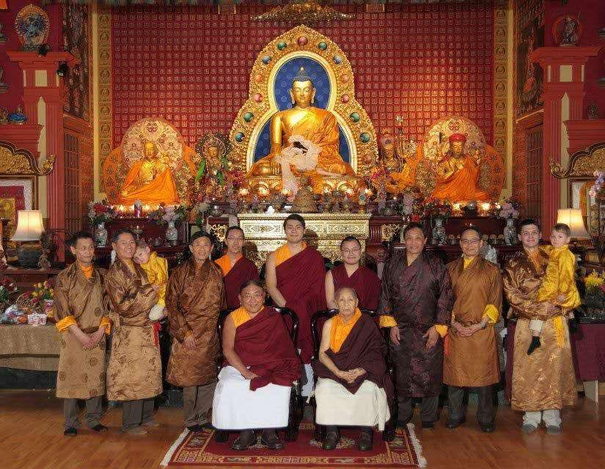
尊貴的薩迦法王、達欽法王及圓滿宮家族成員
薩迦派是較為重視血脈傳承的一派。貢卻傑布是藏傳佛教第一位以在家居士身份而成為教主的人，在建教之初，他規定僧人是可以結婚生子的，即是讓兄弟中年幼的那位成家立室繼後香燈，令法嗣的傳承能夠世世代代在昆氏家族內進行與延續，不過生子之後就不可以再親近女色了。現在薩迦派的法王是由昆氏家族中兩房的長子（崔津法王和達欽法王）輪流擔任。可以說，薩迦派是採用了血脈和法脈並行的傳承方法。雖然薩迦派都有轉世活佛，如遍德法王、宗薩蔣揚欽哲仁波切等，但卻不及血脈和法脈這兩種傳承普被薩迦派所重視。
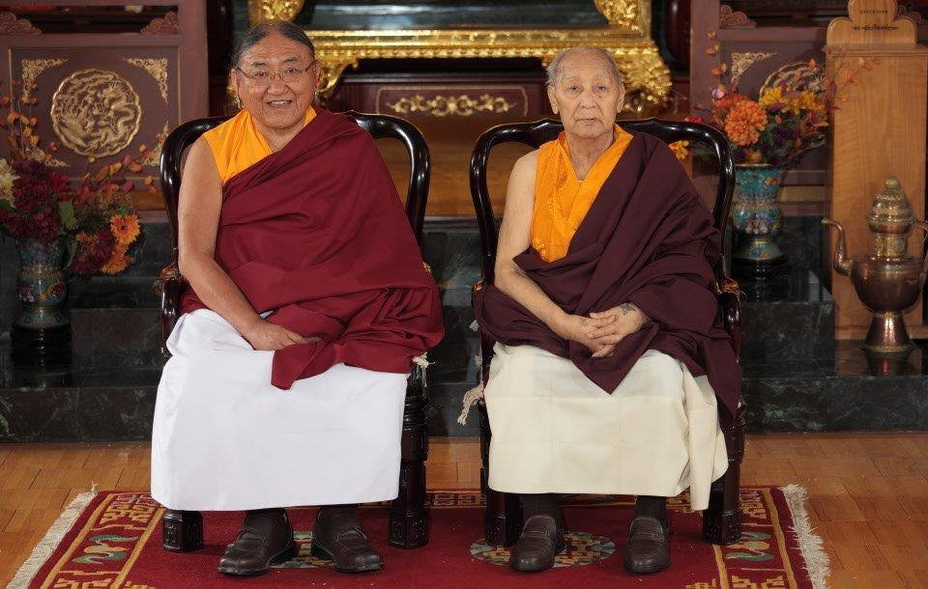
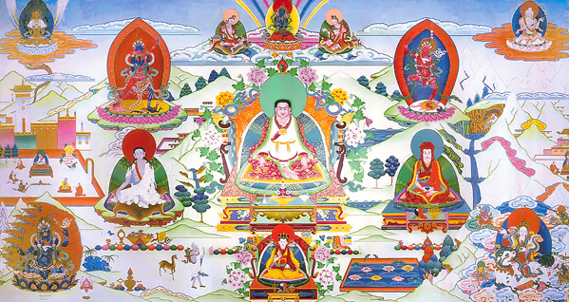
噶舉派四大八小之共同傳承，以瑪爾巴為主源

噶舉派主要是以師徒間的法脈來傳承教法的。杜松虔巴之後，確立了大寶法王噶瑪巴的轉世傳承，自元朝開始，噶瑪巴至今已轉世到第十七世了。可以說，噶舉派主要是以法脈傳承和轉世傳承來保存教法。

格魯派是把轉世傳承發展到最高峰的一派，此派的創建人是宗喀巴大師，他把教法傳了給賈曹傑、克主傑這兩大弟子，早期的格魯派是以師徒間的法脈傳承來保存佛法的。之後，格魯派仿效噶舉派的活佛轉世制度，同樣地以活佛轉的辦法來確定其宗教領袖，並保障其法脈可以清淨地、不斷地延續下去。格魯派為了確保本派法脈傳承的清淨性，嚴格規定僧人不准結婚生子，嚴守戒律。達賴喇嘛與班禪喇嘛是格魯派的兩大轉世活佛，達賴喇嘛負責掌管前藏的宗教事務，班禪喇嘛則主管後藏的宗教事務。格魯派跟噶舉派一樣，主要是以法脈傳承和轉世傳承來保存教法的。
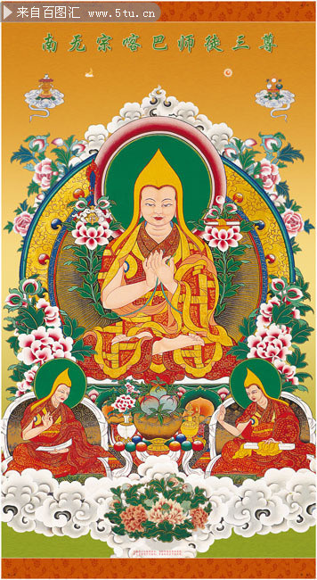

乙. 藏密解碼------揭開識傳佛教的神秘面紗
一. 甚麼是三皈依、四皈依與六皈依？
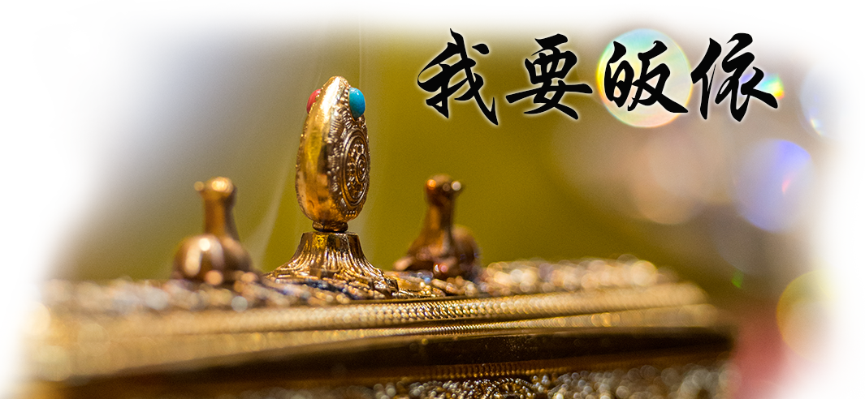
皈依(Saraṇa)的「皈」是歸向、歸投之義；「依」是依靠、憑據之義，所以「皈依」是指以某些東西作為依據，使生命轉向，歸投生命本有的覺性、悟性，由愚昧的生命狀態走向覺悟生命境界，亦有捨妄歸真、捨邪歸正的意義。
顯教是以佛、法、僧三寶為皈依對像的，密教跟顯教不同，除了「三皈依」之外，還會講「四皈依」與「六皈依」。所謂「四皈依」就是在三皈依之外，再皈依上師（Guru）。那麼，「上師」在藏傳佛教中為甚麼會那麼重要？因為在密教中有所謂「教相」與「事相」之分，「教相」是指佛教的理論，這些理論就算沒有老師指導，自己都可以翻閱佛教經論去自行了解及研習的，但是密教除了學習佛家義理之外，更重要的是實踐修行，這些就是密教中「事相」的部分。密教是講「三密修持」與「三密相應」的，密行者要手結契印、口誦真言、心入本尊三摩地，這樣才能與本尊相應，得到三密加持而淨化三業，即身成佛。當中涉及不同層次的灌頂、口訣、真言密咒及印契的傳授，亦有各種不同儀軌的做法、不同的觀想方法及氣脈明點等各方面的教授，這些都是要靠上師按弟子不同的根器來作個別指導與傳授的，絕不可以公開地大夥兒一起學習或自己去自修自悟。可以說，在密教中，「上師」並不是指只教授我們佛家義理的老師那麼簡單，他是從旁指導弟子修行，一直到開悟解脫的生命導師，如果沒有上師的話，解脫成佛是一件完全不可能的事。
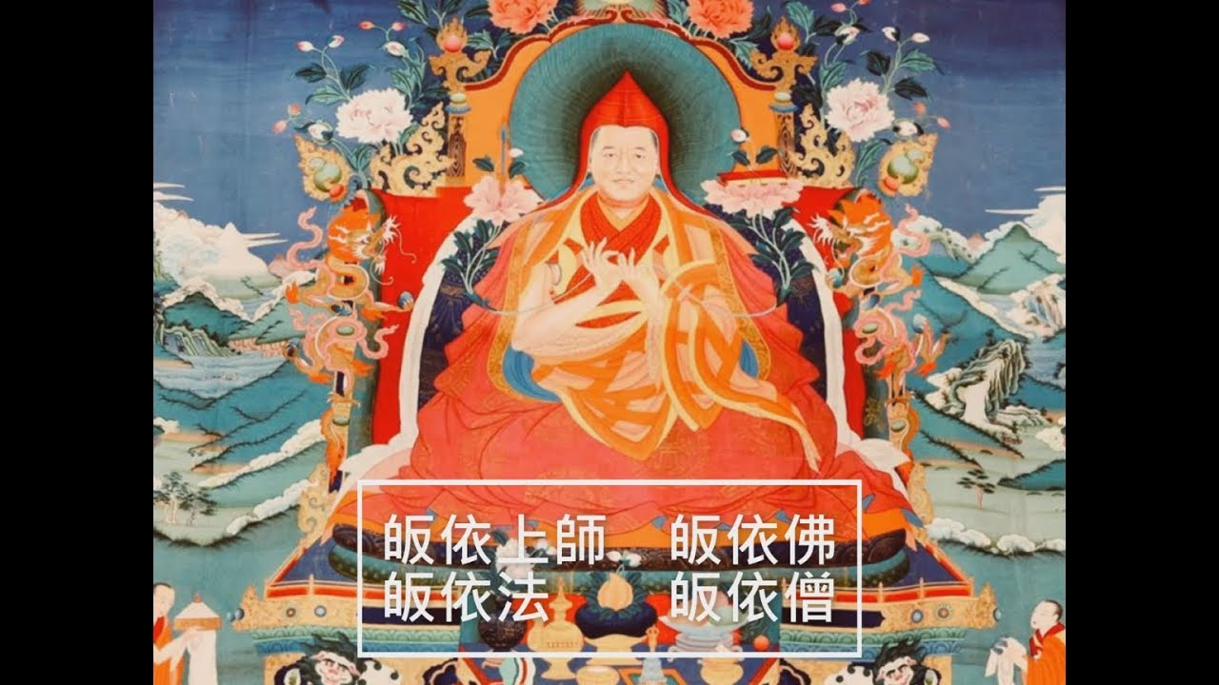
至於「六皈依」就是在「四皈依」之外，再加上「皈依本尊（Yidam）」及「皈依護法（Khandro）、空行母（Dakini）」。「上師」、「本尊」、「護法」在藏傳佛教中稱為三根本：上師為一切加持的根本，本尊為所有成就的根本，護法、空行母為一切事業的根本。佛、法、僧三寶再加上三根本，合稱為「六皈依處」。在藏傳佛教中是很重視六皈依的，因為沒有上師的指導，根本就不可能學習密法，再加上藏傳佛教中的「無上瑜伽密」是著重修本尊法的，不同人有不同根器，會以不同的佛菩薩作為自己的本尊，所以一定要皈依本尊，有本尊的加持，修法才能有所成就。而在漫長的修法過程中避免受到不必要的滋擾，我們要「皈依護法、空行母」，保護我們能順利地如法修行，直至解脫成佛。

二. 甚麼是灌頂？未經灌頂可以修學密法嗎？
灌頂（abhiṣeka／abhiṣecanī）是古印度的一種儀式，當國王決定了要將王位傳給某一位王子時，便會以四大海的水灌於其頭頂以示祝福，表示經過了這個灌頂儀式之後，太子將會繼承王位。所以說，在古印度的文化中，灌頂儀式的進行是有權力授予的意思。後來密教繼承了古印度這種儀式，並將之規範化、標準化，以此作為欲學修密法者必須進行的一項入門儀式。此儀式象徵著上師以佛的五智水來灌注到弟子的頭上去，表示獲得諸佛如來的加持及佛法的繼承。故此，要修學密法，一定要先進行灌頂儀式，除獲得上師、歷代傳承上師及諸佛菩薩的加持外，更重要是透過此儀式而獲得整個傳承及諸佛菩薩的許可去修學密法（即由上師代表整個傳承授予弟子修習密法的權力），否則便會犯上盜法之罪，後果堪虞！
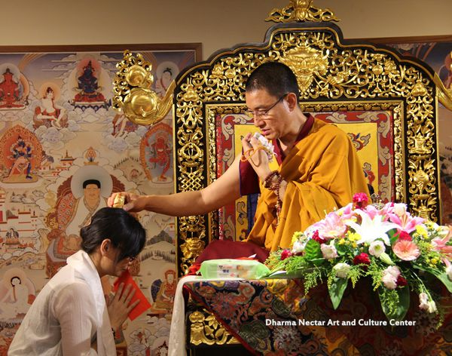
三. 藏傳佛教的修行次第是怎樣的？
藏傳佛教的修行次第可以用兩句話來概括：理論（教相）與實踐（事相）並重，由顯入密按次第。
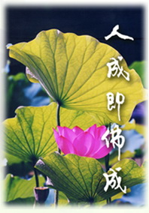
藏傳佛教是繼承印度晚期佛教精髓發展而成的教派，由於越後期發展的教派越能吸收及包融之前教派的思想，所以藏傳佛教是一個兼收並蓄，顯密共融的龐大思想體系。所以，無論在持戒修身（戒），止觀禪定（定），佛教理論（慧）等各方面是以顯教的東西為基礎，打好了基礎之後再進一步修習密法。
藏傳佛教很重視按部就班、由淺到深、由顯入密，教事二相並重的修行次第，這樣的修行次第在藏密之中稱為「道次第」。藏傳佛教中不同的教派都會有自己的一套「道次第」，亦有專著去說明本派「道次第」的思想。有一點要注意：雖然各派有自己不同的道次第，但在按部就班、由淺到深、由顯入密，教事二相並重的大前提上，大家都是一致的。
在藏傳佛教史上，最早提出「道次第」思想的是蓮花戒。他所撰寫的《修習次第》清楚明確地指出由顯入密，顯密雙修的大原則，這對後世「道次第」思想的發展起了規範作用。
藏傳佛教四大派由於本身宗派發展背景，對顯、密修道的次第會有些少差異，但在整體架構及大原則上，各派是大同小異的。現將藏傳佛教共同的修道次第整理如下：
1. 修學基礎：
強調要由顯入密，即是要有小乘、大乘的基礎才可修習金剛乘的密法。
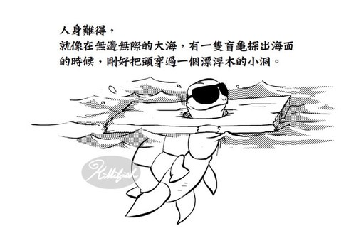
2. 修法前行------修四加行
2.1 四共加行：修「轉心四思維」
 觀修「暇滿人身難得」
觀修「生死無常」
觀修「因果業報」
觀修「輪迴是苦」
以上四項都是大、小乘佛教的通義，觀修的目的主要是對世間法有如實的認知，繼
而生起出離心，希望能從輪迴中解脫出來。之後，再發清淨的菩提心，以利益一切眾生
的心而求取無上佛果。
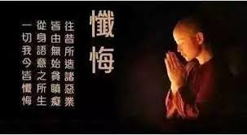
2.2 四不共加行
 皈依大禮拜
金剛薩埵百字明
獻曼達供
上師相應法
以上四加行是要由金剛上師授予灌頂，經傳法之後
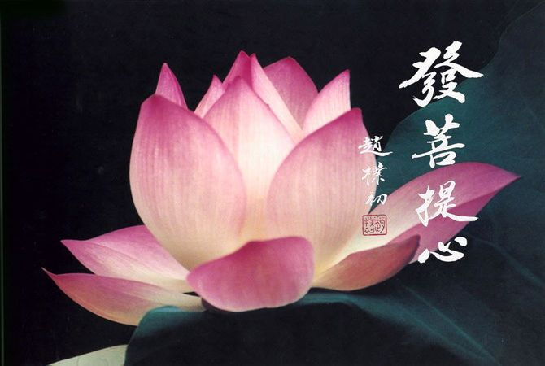
才可以正式開始修習，每一加行要依著法本及儀軌去實
踐及觀修。按照藏傳佛教的傳統，每一加行要做十一萬
次，目的是要消除惡業，積聚福德智慧二種資糧。在修
習過程中還要輔以「空正見」來斷除種種分別、無明和
我執。最後，以出離心、菩提心、空正見作為修學基礎
，才可進而修習更高層次（無上瑜伽部）的密法。

3. 圓滿成就
藏傳佛教各教派的密乘次第，在「四加行」之後才正式進入「正行」的修習，各派大抵上都是依四部密續來劃分正行的修道次第。
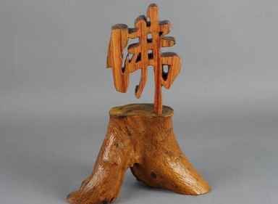
基本上，藏密各派在修行之第上都是以無上瑜伽部的密法為最高法門，如寕瑪派的「大圓滿」、噶舉派的「大手印」、薩迦派的「道果法」、格魯派的「大威德金剛」，都是依據無上瑜伽部密續而發展起來的。通過無上瑜伽部本尊法的生起次第觀修和圓滿次第中氣脈明點的修習，最後速疾達至圓滿的成就：即身成佛。

四. 甚麼是事部、行部、瑜伽部、無上瑜伽部？
事部、行部、瑜伽部、無上瑜伽部合稱為「四部」或「四部瑜伽」，是藏傳佛教對密法修持的四個分類，而這四個分類又正正是密法修持由淺入深的四個次第。
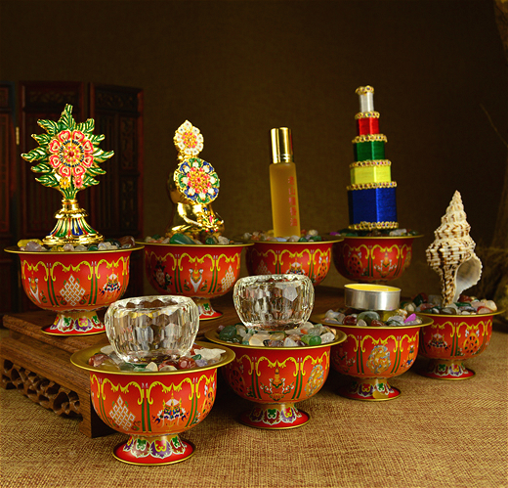
藏傳八供
1. 事部（Kriya-tantra）
事部又稱為作密，作密在密教發展史上即雜密的思想。事部的「事」是承事、侍奉諸佛的意思。此部的密法只停留在淨壇、迎請、禮拜、承事、供養、持戒、唸誦、持咒、結印等事相層次的修行，並沒有觀自身為本尊的修法，修習的只是對生的本尊，希望能向對生的本尊祈請而獲加持，以追求世間的悉地成就，主要的經典為《蘇悉地經》。

2. 行部（Charya-tantra）
行部亦稱為修密，行部的「行」有實踐修行的意思。
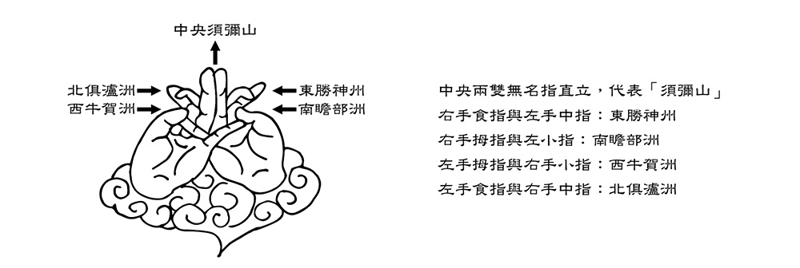
行部的修習是會觀想自身為本尊（視自己為因地的佛菩薩），並著重唸誦咒語，結手印。除了觀外本尊，亦會內觀自身為本尊，以《大日經》為主要經典。

3. 瑜伽部 (Yoga-tantra)
瑜伽部亦稱瑜伽密，瑜伽部的「瑜伽」是相應的意思，即密行者與本尊的相應。瑜伽部行者以「入我我入」的三密相應觀想來與對生的本尊相應，將自己污染的身、口、意「三業」轉化為本尊清淨的「三密」，亦即觀想自己生起為本尊，所以瑜伽部的修習十分著重修「止觀」。
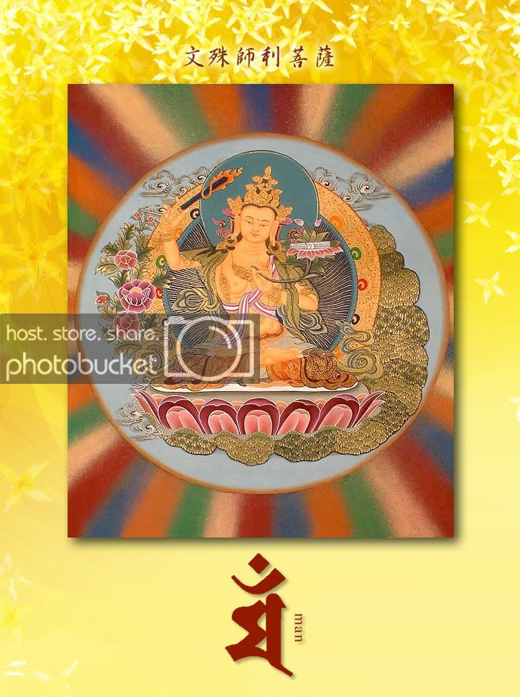
雖然修瑜伽部的行者會觀想自己與本尊相應並轉化為本尊，但不竟在修習過程中仍有對生的本尊與行者的二分，並未究竟圓滿。瑜伽部的經典主要是《金剛頂經》。
事部、行部、瑜伽部合稱為「下三密」，唐密、日本東密主要是「下三密」的教法。
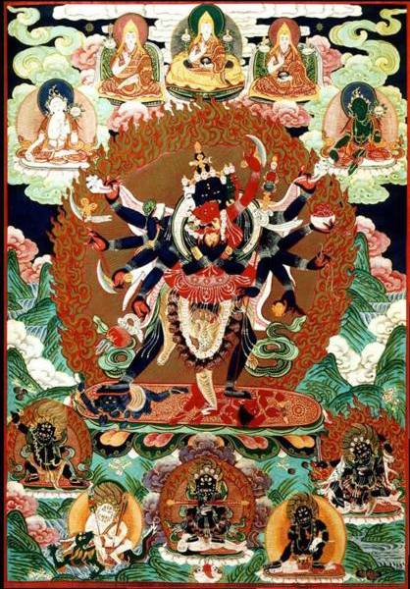
無上瑜伽部勝樂金剛
4. 無上瑜伽部（Atiyoga-tantra）
無上瑜伽部又名為無上瑜伽，瑜伽有「相結合」的意思，而無上瑜伽有多重相結合的意思。無上瑜伽部的修法主要是修「生起次第」和「圓滿次第」。
「生起次第」主要是對本尊的觀修，即觀想自己轉化成本尊；「圓滿次第」主要是修氣脈明點。無上瑜伽部的經典主要有「父續」（方便）、「母續」（智慧）和「無二續」。

五. 為何藏傳佛教出家人可以吃肉？
在漢傳佛教的傳統中，出家人是不可以吃肉的，吃了肉便是犯戒，會受到惡報。在《梵網經》、《楞嚴經》、《涅槃經》等大乘經典中，明確地禁止我們吃眾生肉，認為吃眾生肉會自斷大慈大悲的佛種，不利修行。漢傳佛教依據這些大乘經典而有戒殺護生、慈悲茹素的思想，加上中國地大物博，農作物豐富，就算不吃肉仍然有很多食物可供果腹之用，所以在漢傳佛教中戒殺護生、慈悲茹素是一件較為容易做到的事。受到此傳統思想的影響，我們總是覺得藏傳佛教的出家人不持素還吃肉是很不應該的，更是違反了佛教的戒律。其實，茹素只是漢傳佛教的傳統習慣而已，其他佛教的傳承亦沒有完全禁止吃肉。佛陀在世時，由於出家人是托缽乞食的，施主布施甚麼東西都會吃，絕不會揀飲擇食。換言之，佛陀及其弟子是不會拒絕吃肉的，他們亦非完全不吃肉的素食主義者。南傳佛教（小乘佛教）繼承了佛陀的傳統，到今時今日仍然會每天外出托缽乞食，所以出家人是允許吃三淨肉的，可見茹素並不是佛陀創立佛教時對弟子的一項必需的要求。
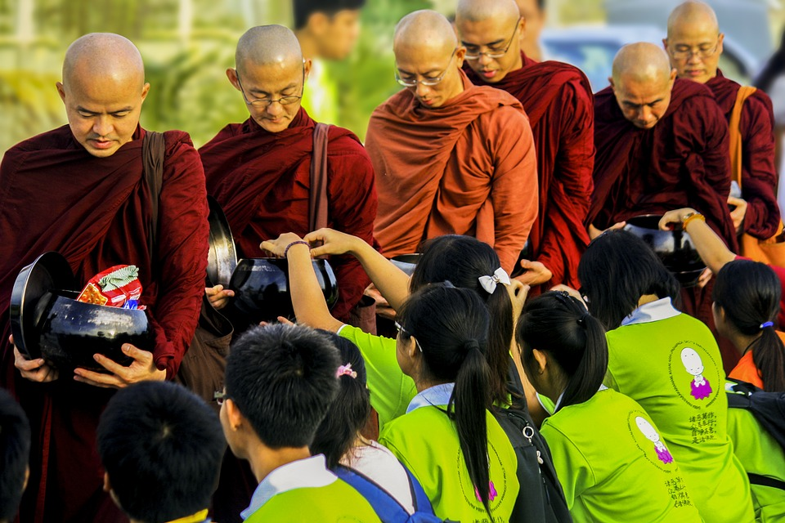
南傳出家人托缽乞食
究竟漢傳佛教從那時開始才要求出家人一定要茹素呢？這應該是由南北朝時期，南朝梁武帝蕭衍開始。梁武帝篤信佛教，他出於慈悲心，便根據《涅槃經》、《楞伽經》等大乘經典的精神而撰寫了《斷酒肉文》，認為大乘佛教的出家人基於慈悲精神，茹素是必然要做的事。經梁武帝大力提倡後，戒葷茹素便漸漸成為了漢地出家人必須遵守的一項規定，之後更發展成為漢傳佛教僧團中的一項必須遵守的制度，有違者即犯戒。
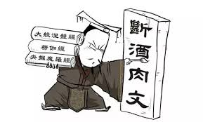
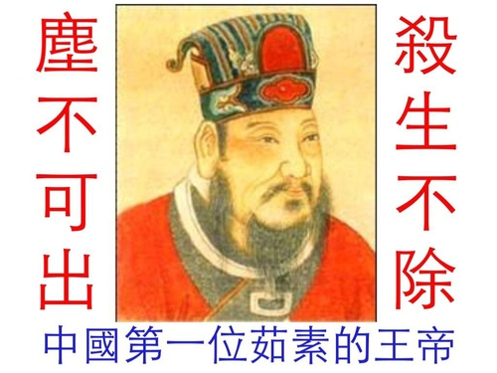
現在要討論的問題是：藏傳佛教與漢傳佛教同屬於大乘佛教的系統，為甚麼漢傳佛教的出家人不可吃肉，而藏傳佛教的出家人卻可以吃肉呢？難道漢傳佛教的信徒因有慈悲心就不吃眾生肉，而藏傳佛教的信徒卻因沒有慈悲心就吃眾生肉？如果此話真的可以成立的話，佛陀不拒吃肉豈不是沒有慈悲心嗎？南傳佛教僧眾吃三淨肉，日本佛教的僧眾吃肉更是沒有慈悲心的具體表現嗎？
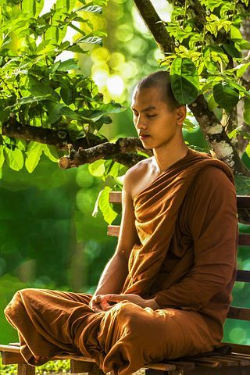
我們首先要知道佛陀創立佛教之初是怎樣去制定戒律的。其實，佛陀會因應當時印度的實際環境、生活條件及傳統習俗等因素去制定戒律。由於當時僧團的實際生活方式就是托缽乞食，一托缽乞食就要隨緣，不可挑選食物來吃，所以佛陀才會開許弟子在特殊情況下吃三淨肉。所以，在原始佛教中只有不殺生戒而沒有不食肉戒的，因為吃肉不等如殺生，吃肉亦不一定會犯戒。藏傳佛教的出家人之所以會吃肉，並非沒有慈悲心，亦並非要滿足口腹之欲，因為在西藏惡劣的生活條件下，不吃肉就沒有其他食物可以維持生命，如果連自己的生命都保不住，又怎可以談修行呢？所以，藏傳佛教出家人吃肉完全是受到生活環境所逼迫的。
另外，藏傳佛教的出家人就算食肉都只會吃牛、羊的肉，絕不會吃馬、驢、狗的肉，亦不會吃卵生動物如雞、魚等的肉，因為同樣是生命，殺一隻牛會令很多人吃得飽，但魚要宰殺很多條才可以令人吃飽，可見藏傳佛教的出家人對其他眾生都懷有慈悲心的。有一點我們不得不知的是：藏傳佛教的出家人吃肉並非為了滿足口福之樂，所以他們會以大悲心及感恩的心去吃眾生肉，在吃肉之前會念誦咒語來迴向、超拔這些與自己有特殊因緣的眾生，希望牠們能早日超脫，免日後再墮畜牲道。
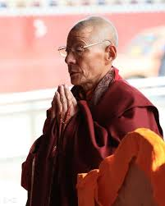
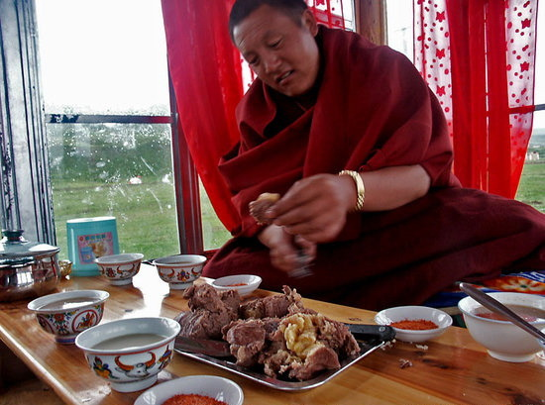
事實上，在生活條件許可的情況下，藏傳佛教的出家人是會選擇茹素的。我們試看看現在香港很多藏傳佛教的喇嘛都是茹素的。

六. 為甚麼西藏人常用「天葬」而不用其他葬法？「天葬」在修行上有沒有意義？
1. 甚麼是天葬
「天葬」的藏語稱為「杜垂傑哇」，意為「送屍到葬場」；或稱「恰多」，意思是「餵鷲鷹」。為甚麼西藏人會那麼喜歡天葬呢？這跟西藏的地理環境及藏傳佛教的宗教思想有密切的關係。西藏位處高原地帶，平均高度約在四千公尺左右，山多平原少，地質堅硬，植物稀少，並不適合土葬或火葬。水葬亦不太適合，因為大的湖泊及河流在高原地區並不多。至於塔葬，一般是用於得道高僧或喇嘛身上，一般的藏民是不會用塔葬的。另外，藏傳佛教「上供下施」的思想亦深深地影響著藏民，他們認為天葬是對其他眾生的一種布施。故此，在地理環境的限制及藏傳佛教思想的影響下，天葬便成為了西藏人常用的喪葬方法。
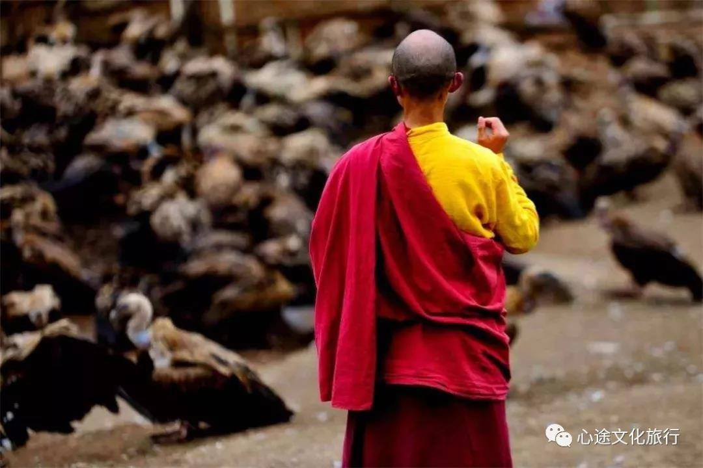

2. 天葬的過程
藏人死亡後，會先點一盞酥油燈，用白布將亡者的屍體包裹妥當，停屍三至七日，期間會請喇嘛唸經超渡，再擇定出殯日期把屍體送到天葬場處理。
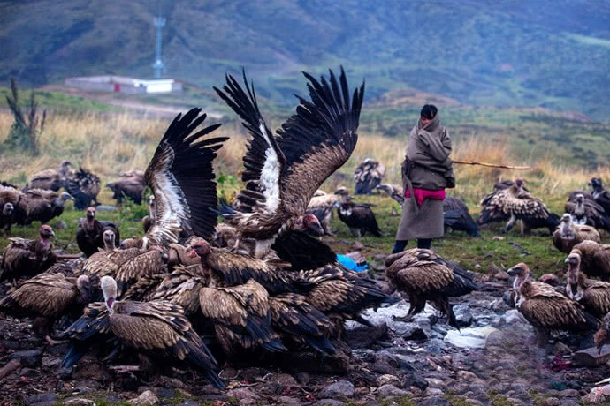
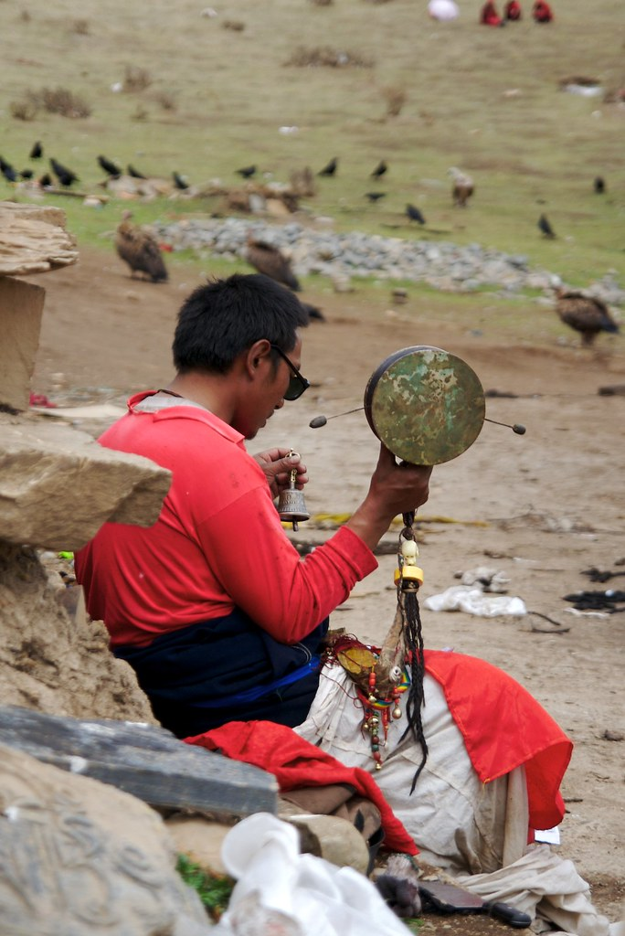
天葬師
天葬師會將屍體移放到天葬台之上，然後燒起火堆，燃燒起的「桑」煙會吸引在遠處的鷲鷹飛過來啄食屍體。天葬師會將遺體剖開，先把內臟及肉塊餵鷲鷹，骨頭會用石頭砸碎，再混和糌粑來絡鷲鷹啄食。屍骨以完全被鷲鷹食盡為吉祥，表示他的惡業已盡，可投生善趣或得解脫。屍骨若有殘餘或鷲鷹不肯啄食者，則表示亡者生前作惡多端，惡業纆身。這樣，要再請喇嘛為亡者誦經消業障，再將殘餘的屍骨火化。

3.「天葬」在修行上有沒有意義
有些人認為「天葬」是一種殘忍、血腥及對死者不尊重的行為，這可能是受到我們漢人入土為安，慎終追遠及孝道思想影響才有這種想法。如果我們深入地了解一下藏族文化的話，就會發現「天葬」不單只不是一種殘忍、血腥及對死者不尊重的喪葬方法，而是一種尊重死者意願及極之環保的喪葬方法，更是藏民一種極具意義的修行方法。佛教中有所謂「布施」的修行方法，除了財物（財施）、知識（法施）及愛心（無畏施）的布施外，人最難做到的布施是將自己的身體甚至生命布施出去，目的是對治內心的慳貪及放下對這個五蘊肉身的貪戀執著。在釋迦牟尼佛的本生故事中就有「割肉餵鷹」、「捨身飼虎」等動人故事。藏民平時會修「施身法」，發願以自己這個身體去布施給六道中的眾生（特別是餓鬼道眾生），藉此修五蘊無我，放下對自身的執著。藏民在生時勤修「施身法」，不過這只是在觀想上把自己的身體布施給其他眾生，而在死時進行的天葬，就是切切實實地把自己這個再沒有任何用處的肉身布施給其他眾生，這再不是觀想上的修持了。可以說，天葬是藏民在此生最後一項的修行，落實了自己一生最大的一項布施，亦代表了此生的修行得到一個圓滿的終結。
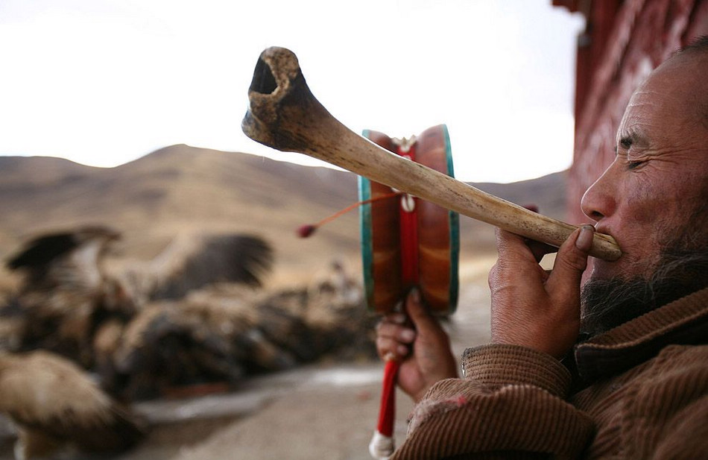
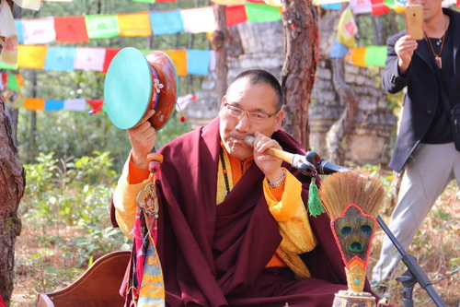
喇嘛修施身法

七. 甚麼是生起次第？甚麼是圓滿次第？
「生起次第」與「圓滿次第」是金剛乘的修行方法。慈誠羅珠仁波切對甚麼是「生起次第」與「圓滿次第」有以下的說明：「所有密宗修法，可以歸納為兩種------生起次第和圓滿次第。生起次第的修法，主要是通過觀想佛菩薩、佛的壇城等等，從而清淨現象。圓滿次第的修法，主要是通過氣脈明點等修法證悟空性。」
首先，「生起次第」與「圓滿次第」是金剛乘的修行方法，說清楚一點：生圓二次第只是金剛乘中「無上瑜伽部」的兩種修法，亦是金剛乘中最高層次的修行法門。事實上，我們在事部、行部、瑜伽部等「下三密」中是完全找不到「生圓二次第」的修法，如果硬要說「生圓二次第」是所有密宗的修法的話，東密一定會提出反對。
生起次第修法的根本就是觀想的方法，以「空性」為基礎，將有漏的自身轉化為清淨的佛身。我們除了自觀本尊及壇城之外，更要結合「死亡、中陰、再生」這三個凡夫位的觀修來將自己作為凡夫的三業與本尊的三密「入我我入」，即於此有漏的凡夫色身現前為佛的法身、報身和化身，能這樣自生起轉化為本尊的心念，故稱為「生起次第」。但最後這個自心現起為本尊的心念及與本尊「入我我入」的境界都要歸於虛空，不可以有所執著，亦即將這「入我我入」的本尊「化光融入自身獲加持」，回歸虛空、法界。
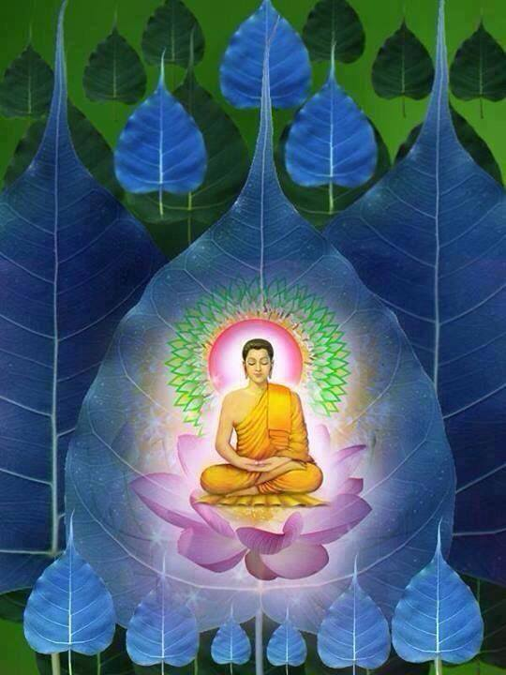
圓滿次第
圓滿次第的修法，主要是通過氣脈明點等修法證悟空性。氣脈明點並非證悟空性的唯一方法，而是透過在「圓滿次第」中修氣脈明點，讓我們更快速、更徹底地證悟空性，使我們「即身成佛」的修行成為可能。基本上，「圓滿次第」的修法是要有「生起次第」本尊瑜伽的修法作為基礎，通過修氣脈明點，先將污染的濁氣轉化為智慧氣，再以此智慧氣通行三脈七輪，最後以修習物質、風、咒、智慧等四類明點的功行來證得佛的大樂智慧身。

八. 藏傳佛教的大藏經：《甘珠爾》和《丹珠爾》。
《甘珠爾》和《丹珠爾》是藏文《大藏經》的兩個主要構成部分，共有經典約4500多部。《甘珠爾》和《丹珠爾》合稱為《甘丹珠爾》，其中「甘」是教誨的意思，「丹」是論述的意思，「珠爾」是翻譯的意思，《甘丹珠爾》合起來就是「佛陀的教誨及弟子對佛經論述的翻譯」之意。
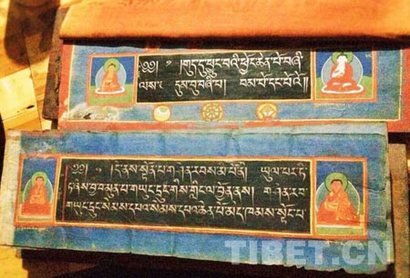
丹珠爾
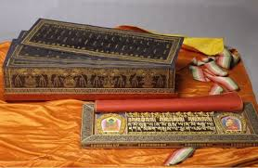
甘珠爾

西藏自公元七世紀松贊干布時期創制了藏文，然後開始將印度用梵文寫成的佛經翻譯為藏文，當中亦有少部分佛經是由漢文翻譯而成的，主要是彌補梵本的缺漏。經過藏人幾個世紀的努力，佛經的翻譯大致上已完備，我們現在所見的藏文《大藏經》大約在公元十二、三世紀左右編纂完成的。
《甘珠爾》又名「佛語部」，亦稱為「正藏」，主要是釋迦牟尼佛本人經教總集的翻譯。
佛陀入滅後，經弟子們分六次記誦、討論、整理結集而成，分為律部、般若、華嚴、寶積、經部、續部、總目錄這七大類。這七大類亦涵攝了經、律、論三藏及四部密續。
《丹珠爾》主要是印度及西藏的高僧大德、學者及譯師對《甘珠爾》的注疏或論述的著作，當中的內容十分之豐富，上至天文，下至地理，宗教、哲學、文學、藝術、語言、邏輯、天文、曆法、醫藥、工藝、建築等的典籍都有。
漢傳佛教有漢文《大藏經》，藏傳佛教有藏文《大藏經》，究竟兩種《大藏經》有甚麼相同及相異之處呢？在體制上，大家都有經、律、論三藏在內的；在內容上，大家都有顯密的資料，這些都是漢文及藏文《大藏經》共通的地方。至於漢文與藏文《大藏經》不同之處，首先在體制上漢文《大藏經》主要由經、律、論三藏構成，但藏文《大藏經》除了經、律、論三藏外，還有很大量的密續收錄在內，因而構成藏文《大藏經》「三藏四續」的結構。其次，由於藏文《大藏經》有四部密續在內，所以有關密教的資料會比漢文《大藏經》多出很多。漢文《大藏經》雖然有收錄下三部的密續，但不夠藏文《大藏經》所收錄的那麼完備，而無上瑜伽部的密續在漢文《大藏經》中可以說是近乎沒有的。
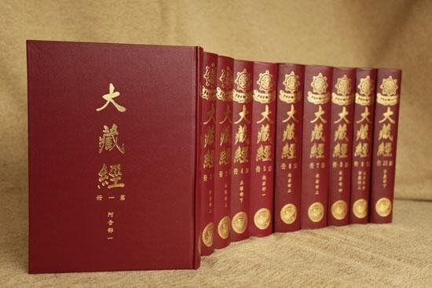
另外，藏人譯經一向都是以鉅細無遺全面翻譯、譯語統一和忠於原文見稱的，所以現存藏文《大藏經》所收錄的佛教經典數量比漢文《大藏經》多出三分之一，其中收錄印度學者、高僧大德等的著作比漢文《大藏經》多出一倍以上。

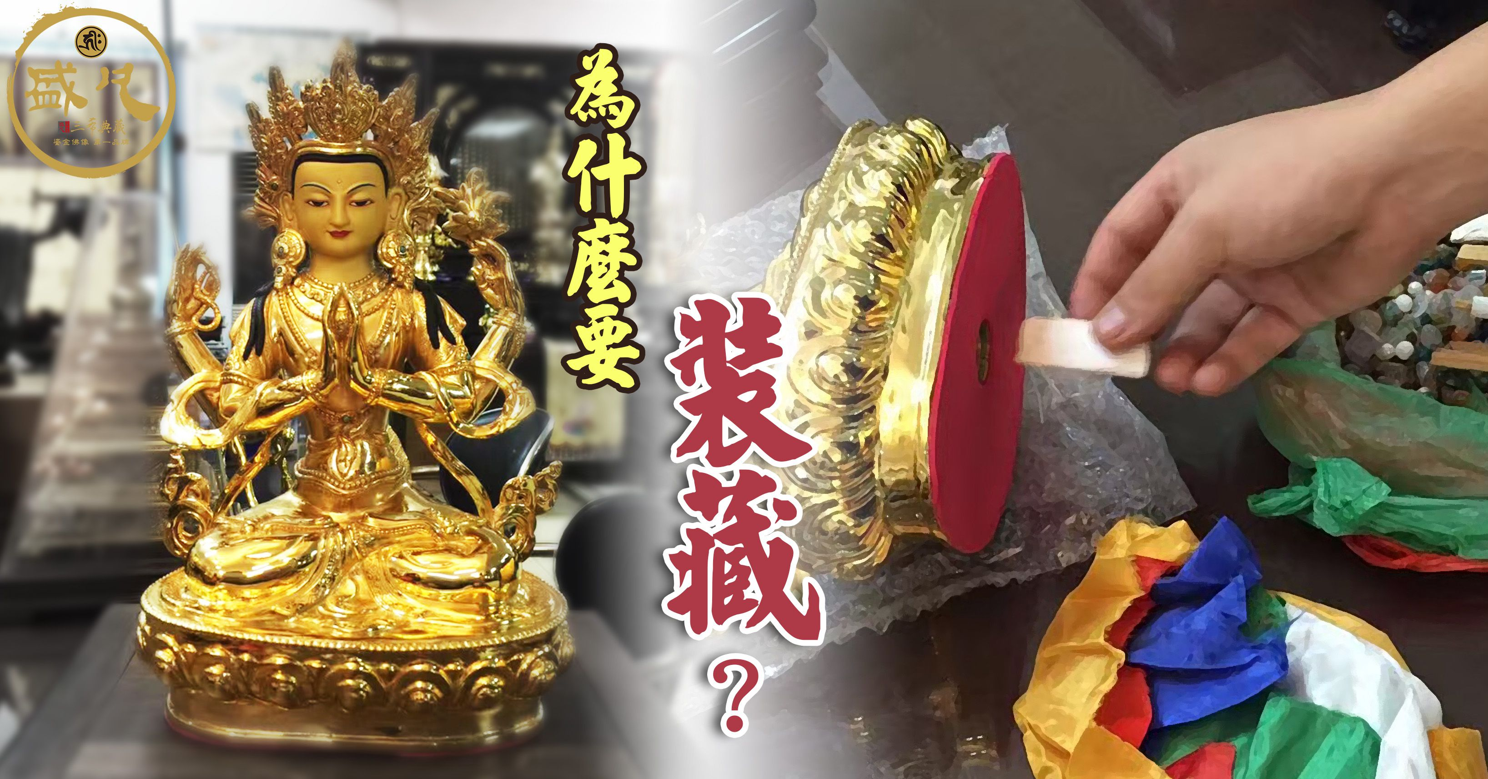
九. 為甚麼藏傳佛教的佛像一定要「裝藏」？
藏傳佛教的佛像跟漢傳佛教的佛像有很大的分別：藏傳佛教的佛像一般是空心的，而漢傳佛教的佛像一般是實心的。為甚麼藏傳佛教的佛像一定要空心呢？因為要先為佛像裝藏／入藏，然後才可供奉在佛壇之上。
藏傳佛教認為佛像在我們日常的修持中佛像佔有十分重要的地位，所以絕不能馬虎地請了尊佛像回家後隨便放置便算。因為佛像絕對不是一個膜拜的對像那麼簡單，可以給我們加持及幫助我們修行得解脫。
1. 裝藏的程序
為佛像裝藏有特定的程序，需要由受過訓練的人，如喇嘛或有證量的仁波切來進行，絕對不可以由佛弟子自行為佛像裝藏。如果不是由有一定證量的喇嘛或仁波切來裝藏的話，就不能迎请諸佛本尊降臨佛像，所以没有傳承或不具资格者的随意装藏是有罪過的。另外，由於會將聖物填入佛像之內以獲加持，故此佛像大多會用銅等金屬鑄造而成，絕不會用容易破碎的瓷器佛像來裝藏。
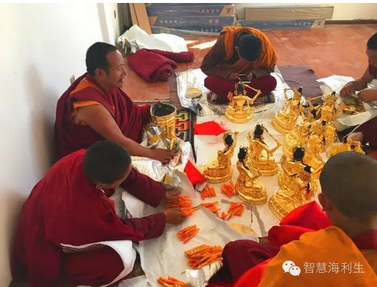
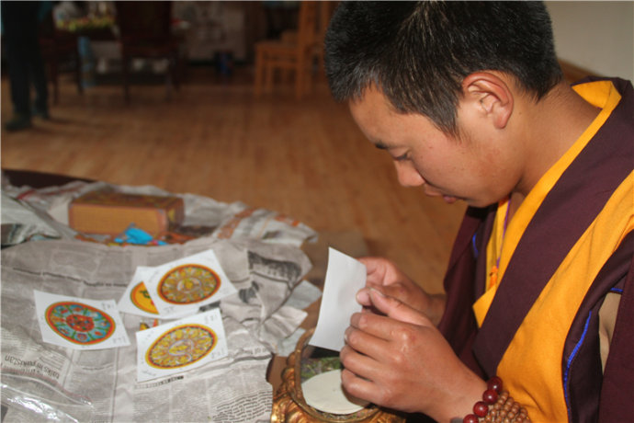
喇嘛如法地為佛像裝藏
藏傳佛教的每一尊佛像都是中空的，在佛像的底部會有一個開口，方便把聖物填入佛像之內。裝藏的時候，要先把佛像內外都清洗乾淨，然後喇嘛會焚香除障、淨化空間，同時會依傳承的儀軌來持咒。之後，就會按照傳統做法逐層逐層仔細的填入各種特定的聖物，如捲起來的經咒、香屑、舍利、珍貴的珠寶、黃金、白銀等。不同的佛菩薩像會填不同的咒語，亦會放入一些共通的咒語，使我們獲得最大、最殊勝的加持。最後，把底部封妥就完成整個裝藏的程序。
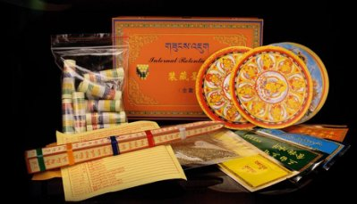
裝藏的聖物
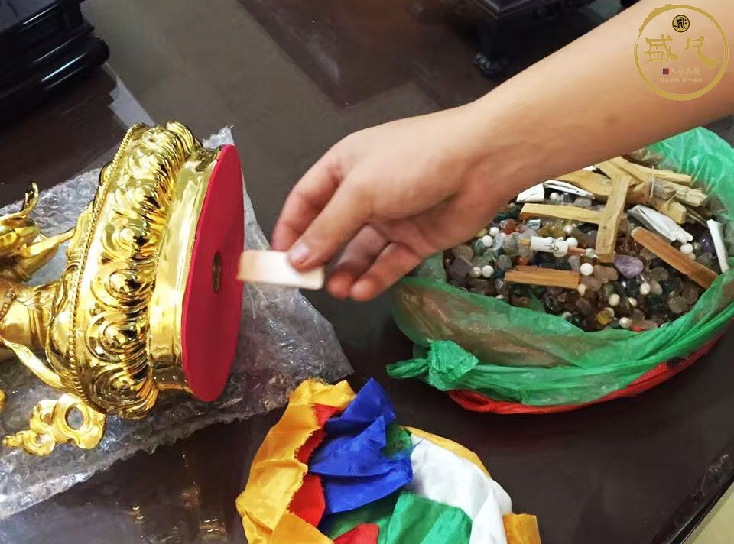

2. 裝藏的功德
裝藏的功德可分為世間與出世間兩方面：
在世間的功德方面，如法裝藏後的佛像與真正的佛無二無別，裝藏開光後的佛像有如真正
的佛降現佛壇一樣，整個空間都得以淨化及得到佛的加持，獲得不可思議的吉祥，滅除一
切不祥之事。另外，藏傳佛教認為，如果佛像的內腔長期都是空空如也的話，表示不能把
好的東西積存下來，福氣自然會減少。
在出世間的功德方面，會為我們的修行種下善種子，最終會增長我們解脫成佛的善緣。每
一尊佛菩薩都被視為具備了證悟的功德，而這些證悟的功德是我們本具的，與佛無二無別
的，透過裝藏，我們可喚起本具的佛性，如諸佛菩薩一樣培養出無量的慈悲與智慧。

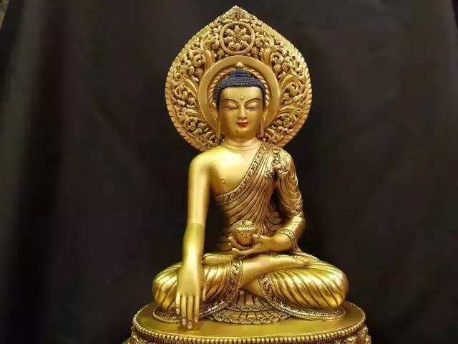
因為佛像裏面，具足三寶的功德

